UNIVERSIDADE NOVE DE JULHO – UNINOVE

Tobias Gomes Santos RA: 914116275
José Nilton de Oliveira Silva RA: 914112464
(Fonte 12, CAIXA ALTA, sem negrito)

SISTEMA WEB DE GESTÃO DE Usuários DO SAMBA – Go-SaMba4
SISTEMA WEB DE GESTÃO de USUÁRIOS DO SOFTWARE SAMBA

São Paulo
2017
Tobias Gomes Santos RA: 914116276
José Nilton de Oliveira Silva RA: 914112464

SISTEMA WEB DE GESTÃO DE Usuários DO SAMBA – Go-SaMba4
SISTEMA WEB DE GESTÃO de USUÁRIOS DO SOFTWARE SAMBA

Projeto de Pesquisa apresentado ao Curso de Bacharelado em Ciência da Computação da Universidade Nove de Julho como requisito parcial para obtenção do grau de Bacharel em Ciência da Computação.

Linha de Pesquisa: Modelagem Computacional

Orientador: Prof. Dr. Leandro Zerbinatti

São Paulo
2017
LISTA DE ILUSTRAÇÕES

Figura 1 – Utilizando os estilos para formatar textos. 15
Figura 2 – Exemplo de atualização automática do sumário. 16
Figura 3 – Etapas de um sistema de visão computacional típico. 16
Figura 4 – Processo de reconhecimento de padrões em imagens digitais. 16

LISTA DE TABELAS
Tabela 1 – Resultados obtidos com o algoritmo A. 16
Tabela 2 – Resultados obtidos com o algoritmo B. 16
Tabela 3 – Resultados do experimento com as imagens do conjunto I. 16
Tabela 4 – Resultados do experimento com as imagens do conjunto II. 16

LISTA DE ABREVIATURAS E SIGLAS
Go The Go Programming Language (Linguagem de programação compilada criada pelo Google)

Samba Samba is the standard Windows interoperability suite of programs for Linux and Unix.

Beego HTTP framework for rapid development of Go applications.

WEB World Wide Web

Git Sistema de controle de versão distribuído

Github Plataforma de hospedagem de código para controle de versão e colaboração.
SUMÁRIO
LISTA DE ILUSTRAÇÕES
LISTA DE TABELAS
LISTA DE ABREVIATURAS E SIGLAS
1 INTRODUÇÃO 7
1.1 DELIMITAÇÃO DO TEMA 7
1.2 PROBLEMA 7
1.3 HIPÓTESE(S) 7
1.4 OBJETIVOS 8
1.4.1 Objetivos gerais 8
1.4.2 Objetivos específicos 8
1.5 JUSTIFICATIVA 9
2 REVISÃO DA LITERATURA 10
3 METODOLOGIA 11
4 RESULTADOS 12
5 ANÁLISE DOS RESULTADOS 13
6 CONCLUSÃO 14
REFERÊNCIAS BIBLIOGRÁFICAS 16
FOLHA DE APROVAÇÃO DO PROJETO 17
APÊNDICE A – Utilizando recursos do Word para atualizar sumário, lista de ilustrações e lista de tabelas de forma automática. 18
ANEXOS 20

1 INTRODUÇÃO

DELIMITAÇÃO DO TEMA
Até a versão 3 do software Samba, existia uma interface web chamada SWAT para administrá-lo, com a chegada da nova versão 4.0 em Dezembro de 2012, essa interface web de administração não foi continuada para o Samba 4.0, surgiu uma interface nova chamada SWAT2 que vem sendo desenvolvida em Python mas ainda não foi finalizada e não tem um passo a passo simples e funcional de como instalar e integrar essa ferramenta em um Servidor com o serviço do Samba4 ativo.
Fizemos várias pesquisas na internet e não encontramos nenhuma interface de administração web de fácil instalação para gerenciar o Samba, nem ao menos algo simples que possa criar, editar e excluir usuários no Samba.
Sei que podemos administrar o Samba pela ferramenta gráfica RSAT disponível no ambiente Microsoft Windows, mas isso implica em ter uma estação desktop Windows a partir da versão 7 e precisa ser um Windows que consiga integrar no ambiente Active Directory.

  - PROBLEMA
***Este trabalho tem como solução para a administração de usuários tais como criar, editar e excluir no sistema no ambiente server.
*Esse trabalho irá apresenta um projeto no qual criara uma interface web administrativa de usuário que possibilitara uma fácil instalação para o gerenciamento Samba.

  - HIPÓTESE(S)
Esse trabalho apresenta um projeto que vai criar uma solução web desenvolvida na linguagem Python e usando o framework Flask para gestão de usuários no software Samba4 preocupando-se em criar algo que seja simples e intuitivo e de fácil execução em um servidor com o software Samba versão 4.6.3 ou superior instalado.
O intuito é criar esse projeto open source (aberto), com seu código disponível no GitHub, para que quem deseja contribuir de alguma forma para o projeto possa fazer de maneira simples e direta.

OBJETIVOS
Criar uma interface fácil e útil para que o usuário final tenha fácil compreensão na utilização do sistema proposto. Temos como intuito de facilitar ao usuário desde a instalação até a administração dos novos usuários tais como criar, excluir, alterar, bloquear ou permitir acessos específicos aos diretórios do servidor.

Objetivos gerais
Neste trabalho, apresenta-se um projeto em Samba4 onde o desenvolvimento será baseado na linguagem Python para o gerenciamento de novos usuários e seus respectivos acessos. O sistema a ser desenvolvido irá trazer uma interface de gerenciamento intuitivo de fácil entendimento onde os novos usuários possuirão uma fácil compreensão desde a instalação do sistema a configuração do sistema desde.

Objetivos específicos

- Levantamento de informações.
- Desenvolver as páginas e formulários nas páginas web.
- Desenvolver os Layout e formulários do sistema.
- Criar o banco de dados para guarda os logs.
- Cadastrar informações.

1.5 JUSTIFICATIVA
A necedade do desenvolvimento desse sistema foi identificada quando não havia uma solução já criada para o gerenciamento de um ambiente de servidores. O sistema proposto será desenvolvido em Python onde todo o desenvolvimento ocorrera em open source, assim permitindo que outros possam interagir a melhorar e evoluir o projeto.
A ideia é criar um sistema executável onde o sistema seja inicializado em poucos passos, um “bit” sem a necessidade de instalação, possuindo interface interativa auxiliando o usuário na execução das suas tarefas sem haver a necessidade de conhecimento avançados em informática.
Percebe-se que a utilização desse software para pequenas e grandes empresas é recomendada, pois proporcionara uma gestão de todas as atividades dos usuários com uma visão mais detalhada.
Essa solução pode-se representar como um novo modelo de negócio que propõe a ruptura de paradigmas tradicionais e bastante incorporados à cultura corporativa, como por exemplo, a propriedade intelectual e o trabalho formalmente organizado.

2 REVISÃO DA LITERATURA

METODOLOGIA
Este capitulo apresenta uma descrição dos softwares utilizados para o desenvolvimento do sistema proposto, bem como dos processos envolvidos para o desenvolvimento.

3.1 Software utilizados
O sistema será desenvolvido na linguagem Phyton utilizando o sistema Flask e SAMBA4 para o acesso e administração de usuários no servidor.
Sistemas:
Flask: é um framework web escrito em Python e baseado na biblioteca WSGI(Web Server Gateway Interface) “em português Interface de Porta de Entrada do Servidor Web: é uma especificação para uma interface simples e universal entre servidores web e aplicações web ou frameworks para a linguagem de programação Python.” e na biblioteca de Jinja2. Flask está disponível sob os termos da Licença BSD.
Flask tem a flexibilidade da linguagem de programação Python e provê um modelo simples para desenvolvimento web. Uma vez importando no Python, Flask pode ser usado para economizar tempo construindo aplicações web. Um exemplo de aplicação desenvolvida com Flask é a página da comunidade de desenvolvedores do framework.
É chamado de micro framework porque mantem um núcleo simples, mas estendível. Não há uma camada de abstração do banco de dados, validação de formulários, ou qualquer outro componente onde bibliotecas de terceiros existem para prover a funcionalidade. Assim, Flask suporta extensões capazes de adicionar tais funcionalidades na aplicação final. Há uma vasta coleção de bibliotecas para resolver essas questões em Python, isso simplifica o framework e torna sua curva de aprendizado mais suave.

SAMBA4: O Samba 4 é um pacote que ao instalarmos em um servidor de arquivos podemos ter controladores de domínio e Servidores de arquivos completos SEM CUSTO com licenças e CALs de acesso.

totalmente compatível com o Microsoft Active Directory. O Samba4 compreende um servidor de diretório LDAP, um servidor de autenticação Heimdal Kerberos, um servidor DNS dinâmico e implementações de todas as chamadas de procedimento remoto necessários para o Active Directory. Ele fornece tudo que é necessário para servir como um Active Directory Domain Controler, compatível com todas as versões de clientes Microsoft Windows, atualmente suportados pela Microsoft, incluindo o Windows 8. O Samba4 permite programar mecanismos de compartilhamento de arquivos e impressoras, sendo assim, possibilitando o acesso a recursos do Windows a partir do Linux.

Usaremos os seguintes protocolos:
LDAP (Lightweight Directory Access Protocol)
LDPA é um protocolo de rede que roda sobre o TCP/IP que permite organizar os recursos de rede de forma hierárquica, como uma árvore de diretório, onde temos primeiramente o diretório raiz, em seguida a rede da empresa, o departamento e por fim o computador do funcionário e os recursos de rede (arquivos, impressoras, etc.) compartilhados por ele. A árvore de diretório pode ser criada de acordo com a necessidade.
O LDAP oferece uma grande escalabilidade. É possível replicar servidores (para backup ou balanceamento de carga) e incluir novos servidores de uma forma hierárquica, interligando departamentos e filiais de uma grande multinacional por exemplo. A organização dos servidores neste caso é similar ao DNS: é especificado um servidor raiz e a partir daí é possível ter vários níveis de sub-servidores, além de mirrors do servidor principal.

Active Directory
O Active Directory é uma implementação de serviço de diretório no protocolo LDAP que armazena informações sobre objetos em rede de computadores e disponibiliza essas informações a usuários e administradores desta rede. É um software da Microsoft utilizado em ambientes Windows, presentes no active directory
Para que os usuários possam acessar os recursos disponíveis na rede, estes deverão efetuar o logon. Quando o usuário efetua logon, o AD verifica se as informações fornecidas pelos usuários são válidas, e em caso positivo, faz a autenticação. O AD é organizado de uma forma hierárquica, com o uso de domínios. Caso uma rede utilize o AD, poderá conter vários domínios. Um domínio é nada mais do que um limite administrativo e de segurança, ou seja, o administrador do domínio possui permissões somente no domínio, e não em outros domínios. As políticas de segurança também se aplicam somente ao domínio, e não a outros domínios. Resumindo: diferentes domínios podem ter diferentes administradores e diferentes políticas de segurança.

RESULTADOS
Este capítulo apresenta uma prever abordagem dos resultados que são esperados a partir do desenvolvimento do projeto

3.1 Sistema proposto
Com o projeto previamente já concluído não foi de difícil desenvolvimento, pois tivemos como escolha utilizar Python para o desenvolvimento por que os sistemas que usamos tem a mesma linguagem assim, fazendo com que não haja complicações no desenvolver do projeto.

5 ANÁLISE DOS RESULTADOS

6 CONCLUSÃO

REFERÊNCIAS BIBLIOGRÁFICAS
Joélson E. de Almeida, Alexssandro C. Antunes, Jéferson M. de Limas - Instituto Federal De Educação, Ciência e Tecnologia Catarinense
http://sombrio.ifc.edu.br/download/redes/TCC_2013/ARTIGO_Joelson.pdf

FOLHA DE APROVAÇÃO DO PROJETO

Tobias Gomes Santos Ra: 914116276
José Nilton de Oliveira Silva Ra: 914112464
(Limite da margem superior − Fonte 12, CAIXA ALTA, sem negrito)

SISTEMA WEB DE GESTÃO DE Usuários DO SAMBA – Go-SaMba4
SISTEMA WEB DE GESTÃO de USUÁRIOS DO SOFTWARE SAMBA

Projeto de Pesquisa apresentado ao curso de Bacharelado em Ciência da Computação da Universidade Nove de Julho como requisito parcial para obtenção do grau de Bacharel em 2018, sob a orientação do Prof. Dr. Leandro Zerbinatti

Data: ____/____/____ | ____________________________________________  Assinatura do professor orientador

Observações: _____________________________________________________
___________________________________________________________________
___________________________________________________________________
___________________________________________________________________
___________________________________________________________________

APÊNDICE A – Utilizando recursos do Word para atualizar sumário, lista de ilustrações e lista de tabelas de forma automática.
O sumário, a lista de ilustrações e a lista de tabelas podem ser construídas de forma automática utilizando recursos simples do Word. Para isso, basta formatar os textos que indicam título, subtítulo, legenda de figura ou tabela utilizando os estilos (Título 1, Título2, Título 3, Figura, Tabela), conforme ilustra a Figura 1.
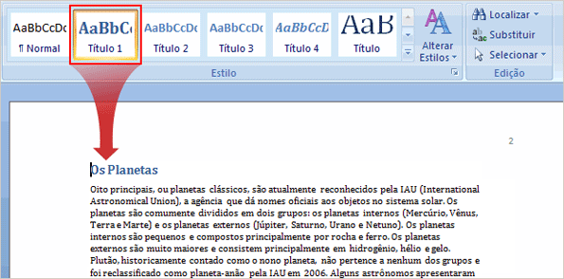
Figura 1 – Utilizando os estilos para formatar textos.

Formatados os textos, basta atualizar o sumário, a lista de ilustrações e lista de tabelas. Por exemplo, para atualizar sumário, basta clicar sobre um dos itens com o botão direito do mouse e depois escolher “Atualizar campo” no menu apresentado (Figura 2).
Na seqüência, será perguntado se você deseja atualizar o sumário inteiro ou apenas os números de página. Como você está apenas utilizando este modelo para formatar seu trabalho com títulos e legendas diferentes, escolha a opção atualizar o índice inteiro.

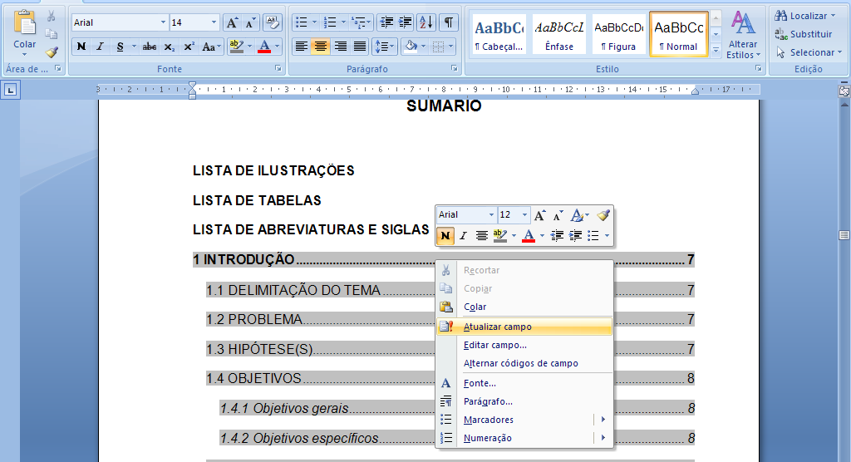
Figura 2 – Exemplo de atualização automática do sumário.

Os textos a seguir foram formatados com os estilos Figura e Tabela.

Figura 3 – Etapas de um sistema de visão computacional típico.
Figura 4 – Processo de reconhecimento de padrões em imagens digitais.

Tabela 1 – Resultados obtidos com o algoritmo A.
Tabela 2 – Resultados obtidos com o algoritmo B.
Tabela 3 – Resultados do experimento com as imagens do conjunto I.
Tabela 4 – Resultados do experimento com as imagens do conjunto II.

ANEXOS

http://office.microsoft.com/pt-br/training/sumario-i-criar-um-sumario-automatico-RZ010261698.aspx?section=4

